第33号様式
注 。
切取線
切取線
〒

住所

氏名
様
年度 地方税法第364条第5項の固定資産税納税通知書及び領収証書  次のとおり各納期によって納めてください。  年 月 日  上小阿仁村長 印 |  |  |  |  |  |  |  |  |  |  |  |  |  | 納付書
 |  |  |  |  |  |  |  |  |  |  |  |  |  |  |  | 通知書番号
 |  |  |  |  |  |  |  |  |  |  |  |  |  | 年度
 |  |  |  |  |  |  |  |  |  |  |  |  |  | 固定資産税
住所
氏名
 | 納付場所  上小阿仁村助役 |  |  |  | 納税管理人のいる場合の納税義務者氏名 |  |  | 通知書番号
 |  |  |  |  | 様 |  |  | 整理番号 |  |  |  |  |  | 整理番号
 |  |  |  |  |  |  |  | 納組コード |  |  |  |  |  | 納組コード
 | 課税標準額及び税額 |  |  |  |  |  |  |  |  |  |  |  |  | 第 4 期
 | 土地 |  | 家屋 |  |  | 償却資産 |  |  | 合計
 | 円 |  | 円 |  |  | 円 |  |  | 円
 | 固定資産税 |  | 新築家屋軽減額 |  |  | 差引年税額
 | 円 |  | 円 |  |  | 円 |  |  |  |  |  |  |  | 納期限 |  |  | 年 月 日
期別納付額 |  | 第1期 |  | 第2期 |  |  | 第3期 |  |  | 第4期 |  |  |  | 下記のとおり納付します。
 |  | 円 |  | 円 |  |  | 円 |  |  | 円 |  |  |  | 納付額 |  |  | 円
納期 |  | 年 月 日から  年 月 日まで |  | 年 月 日から  年 月 日まで |  |  | 年 月 日から  年 月 日まで |  |  | 年 月 日から  年 月 日まで
督促手数料 |  | 円 |  | 円 |  |  | 円 |  |  | 円 |  |  |  | 督促手数料 |  |  | 円
延滞金 |  | 円 |  | 円 |  |  | 円 |  |  | 円 |  |  |  | 延滞金 |  |  | 円
合計 |  | 円 |  | 円 |  |  | 円 |  |  | 円 |  |  |  | 合計 |  |  | 円
前納報奨金 |  | 円 |  | 円 |  |  | 円 |  |  | 円 |  |  |  | 前納報奨金 |  |  | 円
領収日付印 |  | 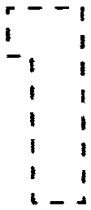 |  | 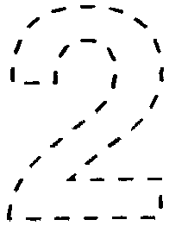 |  |  |  |  |  | 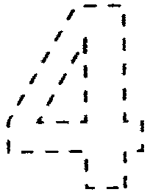 |  |  |  | 領収日付印 |  |  | 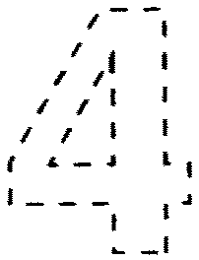
注意 裏面をよくお読み下さい。 |  |  |  |  |  |  |  |  |  |  |  |  |  | 右に1期から3期までの各期分の納付書を付ける

(裏面)
1 この納税通知書は、地方税法（以下「法」という。）第364条第3項の規定によって徴収する固定資産税の納税通知書として交付されるものであって、法第364条第3項の固定資産以外の固定資産に対する固定資産税については、別に固定資産税の納税通知書が交付されるものであります。
2 この納税通知書に記載された課税標準額は、その固定資産に係る前年度の固定資産税の課税標準である価格（法第349条の3、第349条の3の2又は法附則第15条の規定の適用を受ける固定資産にあっては、その固定資産の価格にそれぞれこれらの規定に定める率を乗じて得た額を、法第349条の4又は第349条の5の規定の適用を受ける償却資産にあっては、これらの規定により市町村において課税標準額とすることとなる金額をいう。以下同じ。）であり、また納税通知書に記載された税額は、この納税通知書に記載された課税標準額によって仮に算定した税額（以下「仮算定税額」という。）であります。
3 「徴収税額」は、仮算定税額の2分の1の範囲内の額であり、「各納期の納付額」は、仮算定税額を納期の数で除して得た額の範囲内の額であります。この納税通知書によって徴収する固定資産税の総額は、「徴収税額」をこえることができないことになっています。
4 法第389条第1項の規定によって固定資産の価格等の通知が行われた場合においては、その通知に基いて算定した当該年度分の固定資産税（以下「本算定税額」という。）を徴収することとなります。この場合において、すでに賦課した税額が本算定税額に満たない場合においては、法第389条第1項の規定による通知が行われた日以後の納期において、その不足税額を追徴し、すでに徴収した税額が本算定税額をこえる場合においては、法第17条又は第17条の2の規定の例によって、その過納額を還付し、又は未納に係る地方団体の徴収金に充当します。
5 この納税通知書の記載事項に不服がある場合においては異議申立てを納税通知書の交付を受けた日から60日以内に、当該年度分の固定資産税額が仮算定税額の2分の1に相当する額に満たないこととなると認められる場合においては固定資産税額の修正の申出を納税通知書の交付を受けた日から30日以内に、それぞれ市町村長にすることができます。
5 各納期までに税金を納付しなかった場合においては、督促及び滞納処分が行われるほか、法律の定めるところによって延滞金が徴収されます。

